**BACKHUS A 30**

Překopávač pro kompostování hnoje a zeleného odpadu

Překopávač kompostu BACKHUS A 30 zaujme svou robustní a kompaktní konstrukcí a díky intuitivnímu ovládání se snadno používá.

Stroj, speciálně vyvinutý pro překopávání trojúhelníkových zakládek, je samojízdný, takže není potřeba žádný další traktor nebo odvozní souprava. V porovnání s překopávačem kompostu taženým traktorem, lze na stejné ploše zpracovat více materiálu, protože zakládky mohou být vedle sebe. Kompaktní podvozek s gumovými pásy zajišťuje nejlepší jízdní vlastnosti, zatímco automatické nastavení obrysu půdy pomocí čističů pásů dodává překopávači kompostu mimořádnou obratnost. Kromě toho umožňují čističe pásů ukládat hromady kompostu vedle sebe, což vede k optimálnímu využití prostoru.

Rotor a motor překopávače BACKHUS A 30

Rotor překopávače kompostu je výškově nastavitelný, zcela reverzibilní a jeho otáčky lze plynule regulovat. Stroj se velmi snadno udržuje a vyznačuje se také nízkou dobou odstávky.

Překopávač BACKHUS A 30 využívá úspornou dieselovou technologii. Vestavěný vznětový motor splňuje aktuální emisní normu IV EuroMot / Tier 4.

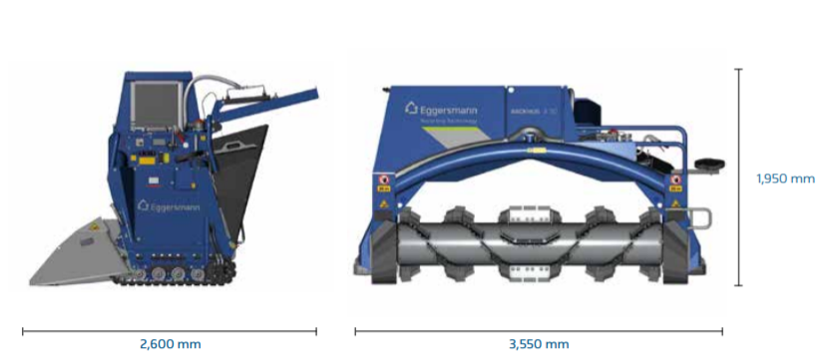

**Pracovní rozměry**

Výška 1 950 mm

Šířka 3 550 mm

Délka 2 600 mm

**Přepravní rozměry**

Výška 1 950 mm

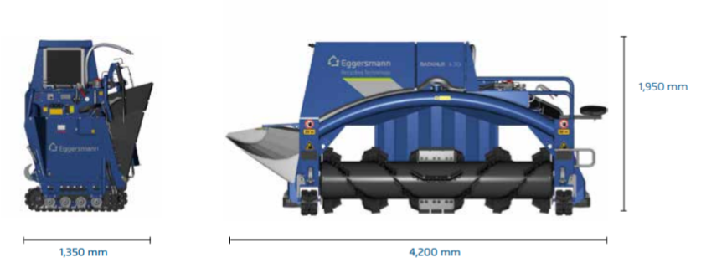

Šířka 4 200 mm

Délka 1 350 mm

Pracovní výkon 700 m3/ hod

Maximální šířka zakládky 3 m

Maximální výška zakládky 1,3 m

|  |  |  |
| --- | --- | --- |
| **TECHNICKÉ ÚDAJE | BACKHUS A 30** | |  |
| **Motor** |  |  |
| Dieselový motor |  | Yanmar 4TNV88 |
| Jmenovitý výkon | kW | 33 kW (45 k) nebo 35,4 kW (48 k) |
| Válce |  | 4 válce |
| Emisní norma |  | EU Level V / EPA Tier 4f, EU Level IIIa / EPA Tier 3 |
| Objem nádrže | l | 50 |
| Třífázový alternátor | V / A | 12 / 40 |
| Baterie | V / Ah | 12 / 88 |
| **Pracovní údaje** |  |  |
| Šířka brázdy max. | m | 3 |
| Výška větrolamu max. | m | 1,3 |
| Průřez větrného koše | m3 | 2,2 |
| Využití plochy* | V | 0,74 |
| Šířka odklízení kolejí | m | 0,22 |
| Podíl odklízení | % | 2,2 |
| Zrnitost max. | mm | 150 |
| Posunutí délky návěsu cca | m | 1,5 |
| Výkon otáčení max. | m3/h | 700 |
| Točivý moment rotoru | Nm | 1 300 |
| Otáčky rotoru | 1/min | 400 |
| Standardní nářadí | ks | 62 |
| **Pracovní rozměry** |  |  |
| Průměr rotoru | mm | 730 |
| Délka | mm | 2 600 |
| Šířka | mm | 3 550 |
| Výška | mm | 1 950 |
| Světlá šířka | mm | 2 570 |
| Světlá výška | mm | 1,2 |
| min. světlá výška | mm | 10 |
| max. světlá výška | mm | 100 |
| **Přepravní rozměry** |  |  |
| Přepravní šířka | mm | 1 350 |
| Přepravní délka | mm | 4 200 |
| Přepravní výška | mm | 1 950 |
| Šířka rozchodu | mm | 2 790 |
| Průměr poloměru otáčení | mm | 4 400 |
| Rychlost posuvu vpřed a vzad | m/min | 0 - 50 |
| Hmotnost max.** | t | 1,9 |
| Tlak na půdu max.** | kg/cm | 2 0,59 |